Spektakularna priča o ljubavi, sebičnosti i strpljivosti ljudskog srca!
Iz pera nevjerojatno talentiranog pisaca dolazi pravo književno čudo!

JESS WALTER: LIJEPE RUŠEVINE
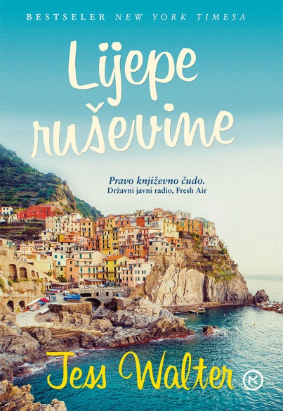
• Područje: beletristika
• Naslov izvornika: Beautiful Ruins
• ISBN (meki) : 978-953-14-1666-5
• Izdavač: Mozaik knjiga
• Godina: 2014.
• Broj stranica: 372 str.
• Format: 14,3 x 20 cm
• Cijena: 139 kn
• Urednik: Zoran Maljković
• Prijevod: Aleksandra Barlović

Lijepe ruševine u izdanju Mozaika knjiga, blistav je ali i emotivan roman.
Od raskošnog seta Kleopatre do otrcanog bančenja edinburškog Festivala
Fringe i novih producentskih kanibalističkih metoda suvremenog Hollywooda, roman Lijepe ruševine je veličanstveno domišljato djelo koje stalno iznenađuje – priča je to o nesavršenim, ali zanimljivim
ljudima koji se snalaze na stjenovitim obalama života držeći se za svoje neostvarive snove. A može se reći i veliki roman o ljubavi.

SADRŽAJ:
Godina je 1962. Snima se jedan od najvećih hitova svih vremena, veliki spektakl Kleopatra. Elizabeth Taylor i Richard Burton luduju, jedan dan se mrze, drugi obožavaju. Novinske rubrike koje pišu o skandalima imaju pune ruke posla. Troškovi snimanja enormno rastu, skandali postaju dio svakodnevice, a onda se sve zakomplicira jednom sasvim malom, ali iskrenom ljubavnom pričom koja bi, ako se za nju sazna, film otjerala u propast. Jedna će se mlada glumica morati maknuti s filmskoga seta i biti sakrivena u tajnovitom hotelu na talijanskoj obali, a za mladoga vlasnika toga hotela njezin će dolazak biti velika tajna.
A zatim se priča seli u današnje vrijeme kada filmska industrija izgleda posve drugačije i kad ostarjeli Talijan dolazi u Hollywood pronaći glumicu koju je upoznao, u tajnovitim okolnostima prije pedeset godina.

O autoru:
Jess Walter je autor šest romana, uključujući veliki hit Financijski životi pjesnika, roman Nula, koji je bio u užem izboru za Državnu književnu nagradu, i roman Građanin Vince, kojim je osvojio Nagradu Edgarza najbolji roman.

Njegova zbirka kratke proze Živimo u vodi posljednje je njegovo djelo. Jess Walter živi u Spokaneu u Washingtonu.

Iz stranih kritika:

Duboko romantično, s uvjerljivo ocrtanim likovima… Spomenik ludoj ljubavi. – Janet Maslin, New York Times

Riskantan pothvat bravuroznog pripovijedanja… Ovajiznenađujuć i domišljat roman društvene kritike, koji se udaljava od sočnog, romantičnog početka, nudi mnogo više od puke zabave. Uzburkava srce i zabavlja, ali nas i spašava od itekakve ljudske boli, pokretača ovoga složenog romana koji se neprestano razvija… Ova knjiga će vam se svidjeti! - Helen Schulman, New York Times Book Review

Divno širok… Walter uvjerljivo ocrtava svijet koji je istodobno nježan i okrutan, u kojemu se ambicija bori sa stvarnošću, a sanjarenja se bore sa zlovoljom i katkad pobjeđuju. Njegov roman je kinematografski, poprima meki sjaj zlatnog doba Hollywooda pa njegove slike postaju neizbrisivo treperenje na velikom ekranu te zauvijek ostaju u našim mislima, na određeni način veće od života. - Royal Young, Intervju

Pojedini dijelovi romana Lijepe ruševine sumorno su bolni, a drugi su prožeti nepatvorenom romantikom. Posrijedi je roman o mogućnosti ostvarenja umjetnosti u popularnoj kulturi, i o ljubavi u svijetu u kojemu ljudi ne oklijevaju nemilosrdno iskorištavati jedni druge… Roman Lijepe ruševine ushićuje širinom. Pasqualeova čestitost, Deaneova nemilosrdnost, iscrpljenost nekadašnje starlete, gađenje asistentice za razvoj i scenaristov treperavi optimizam – sve je to predstavljeno kao osnovano na svoj način. - Laura Miller, Salon

Savršeno izvedeno… Walter svoju priču pripovijeda elegantno, preciznim potezima, odražavajući primjereni ritam svake lokacije… Spektakularna priča o ljubavi, frustraciji, sebičnoj namjeri i strpljivosti ljudskog srca. - Melody Datz, The Stranger (Seattle)

Potražite u svim boljim knjižarama!

